**Тема уроку. Фізичні властивості речовин.**

**Вивчення теми допоможе вам:**

* називати фізичні властивості речовин;
* характеризувати речовини за їх фізичними властивостями;
* наводити приклади речовин з різними властивостями

Під час відкриття тієї або іншої речовини, вивчення чи дослідження її властивостей можна з’ясувати, що кожна речовина виявляє якісь особливості. Вони надають речовинам індивідуальних ознак, завдяки чому їх можна відрізнити одну від одної. Ці особливості виявляються у фізичних і хімічних властивостях речовин.

Властивості речовин — це ознаки, що визначають відмінність однієї речовини від іншої або подібність між ними.

За якими ж ознаками можна охарактеризувати фізичні властивості речовин?

Це колір, блиск, смак, запах, густина, температури кипіння та плавлення, тепло- й електропровідність, твердість, крихкість, пластичність.

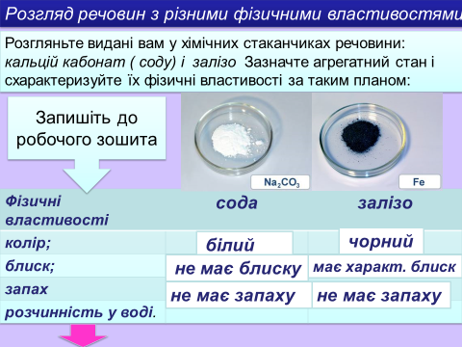

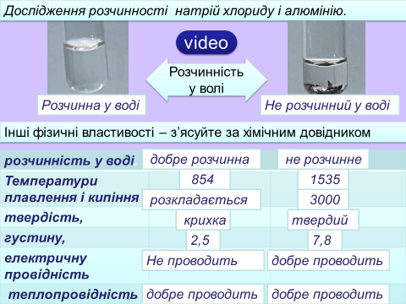

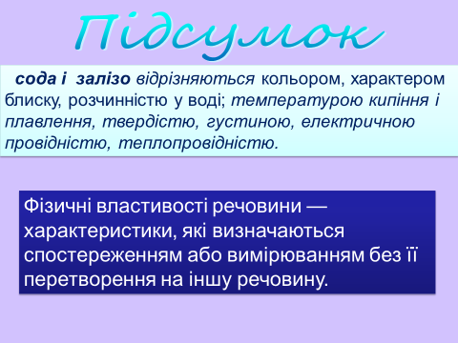

**ПІДСУМОВУЄМО ВИВЧЕНЕ:**

• Речовини характеризуються властивостями, тобто ознаками, за якими одну речовину відрізняють від іншої. Кожна речовина має здатність виявляти фізичні й хімічні властивості.

• Під час виявлення фізичних властивостей будова речовини не змінюється.

• Знання властивостей речовин і вміння їх досліджувати мають практичне значення, зокрема в їх добуванні та застосуванні.

**ЗАВДАННЯ.**

1.Опрацюйте §6.

2.Дайте відповіді:

